**BÁO CÁO LAB 1**

***Môn*** : Truyền Dữ Liệu

**GVTH** : Nguyễn Huỳnh Quốc Việt

|  |  |
| --- | --- |
| **Sinh Viên Thực Hiện** | Họ Tên: Tào Phương Thảo Uyên  MSSV: 18521629 |
| **Lớp** | NT105.K21.MMCL.1 |

BÀI TẬP:

1. Sử dụng hàm lookfor hoặc help để tìm kiếm thông tin cho:
   1. Phép tính toán hàm cosin:

lookfor cosin

* 1. Hàm logarithms:

lookfor logarithm

1. Thực hiện các phép toán để cộng, trừ, nhân và chia hai số phức này với nhau:
   1. Phép tính cộng:

z1 = -3 + 2i;

z2 = 5 – 7i;

z1 + z2

* 1. Phép tính trừ:

z1 = -3 + 2i;

z2 = 5 – 7i;

z1 – z2

* 1. Phép tính nhân:

z1 = -3 + 2i;

z2 = 5 – 7i;

z1 * z2

* 1. Phép tính chia

z1 = -3 + 2i;

z2 = 5 – 7i;

z1 / z2

1. Thực hiện các bài tập sau đây:
   1. Tạo một vector bao gồm những số lẻ trong khoảng từ 21 đến 47:

A = [21:2:47]

* 1. Cho x = [4 5 9 6]
     + Trừ đi 3 ở mỗi thành phần của vector:

x = [4 5 9 6];

A(1,:) - 3

* + - Cộng 11 vào các thành phần có vị trí lẻ:

x = [4 5 9 6];

x(1,1:2:end) + 11

1. Hãy xóa tất cả các biến. Định nghĩa ma trận A = [1:4,4:8,1 1 1 1]. Kiểm tra kết quả của các phép tính sau:
   1. Xóa tất cả các biến:

clear all

* 1. Thực thi các lệnh sau:

A = [1:4;5:8;1 1 1 1];

x = A(:,3)

* Kết quả: Xuất ra cột thứ 3 của ma trận A vừa khởi tạo.

3

7

1

y = A(3:3,1:4)

* Kết quả: Xuất ra dòng thứ 3, cột thứ từ 1 đến 4 của ma trận A.

1 1 1 1

B = A(1:3,2:2)

* Kết quả: Xuất ra dòng từ 1 đến 3, cột thứ 2 của ma trận A.

2

6

1

A = [A;2 1 7 7;7 7 4 5]

* Kết quả: Thêm vào ma trận A dòng 2 1 7 7, 7 7 4 5

1 2 3 4

5 6 7 8

1 1 1 1

2 1 7 7

7 7 4 5

A(1,1) = 9 + A(2,3)

* Kết quả: Cộng thêm 9 vào phần tử ở vị trí (dòng 2, cột 3) trong mảng A và gán vào phần tử ở vị trí (dòng 1, cột 1).

16 2 3 4

5 6 7 8

1 1 1 1

2 1 7 7

7 7 4 5

A(2:3,1:3) = [0 0 0,0 0 0]

* Kết quả: Thay thế các phần tử ở dòng 2,3 và cột 1 đến cột 3 bằng giá trị 0.

16 2 3 4

0 0 0 8

0 0 0 1

2 1 7 7

7 7 4 5

D = A([2,3,5],[1,3,4])

* Kết quả: Xuất ra ma trận 3×3 từ dòng 2,3,5 và cột 1,3,4.

0 0 8

0 0 1

7 4 5

D(2,:) = []

* Kết quả: Từ ma trận D (3×3) ở trên, xóa dòng thứ 2 và xuất ra kết quả.

0 0 8

7 4 5

1. Cho ma trận A = [2 4 1; 6 7 2; 3 5 9]

Ma trận A sẽ có dạng như thế này:

2 4 1

6 7 2

3 5 9

* 1. Gán hàng thứ 1 của A cho vector x:

x = A(1,:)

* 1. Gán hai hàng cuối của A cho y:

y = A(2:3,:)

1. Vẽ một đường bằng nét gạch ngắn nối các điểm sau lại với nhau:

(2, 6), (2.5, 18), (5, 17.5), (4.2, 12.5), (2,12).

x = [2 2.5 5 4.2 2];

y = [6 18 17.5 12.5 12];

plot (x,y,‘--’)

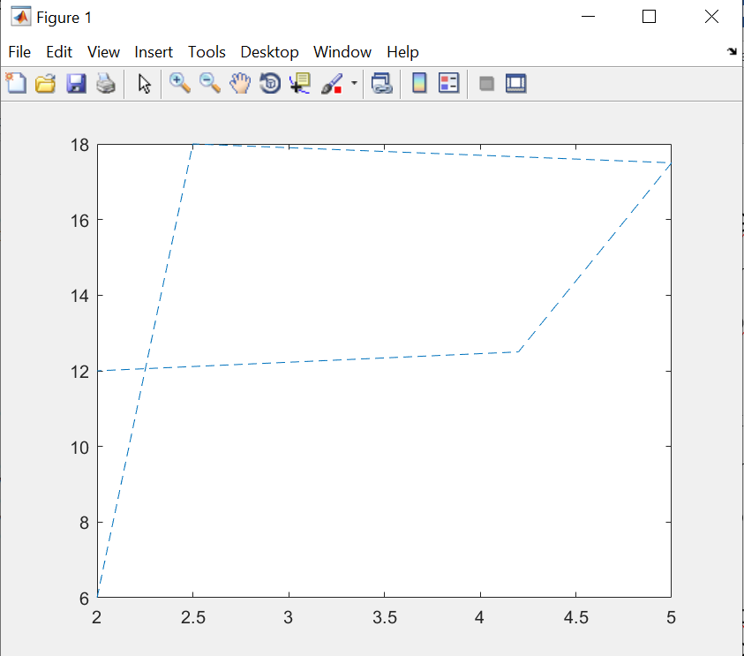

1. Vẽ đồ thị của hàm y = sin(x) trong khoảng 0<x<30 thêm tiêu đề và mô tả của các trụ vào đồ thị.

x = (0:pi/100:30);

y = sin(x);

plot(x,y,‘--’);

title('Do thi sin(x)');

xlabel('Truc x');

ylabel('Truc y');

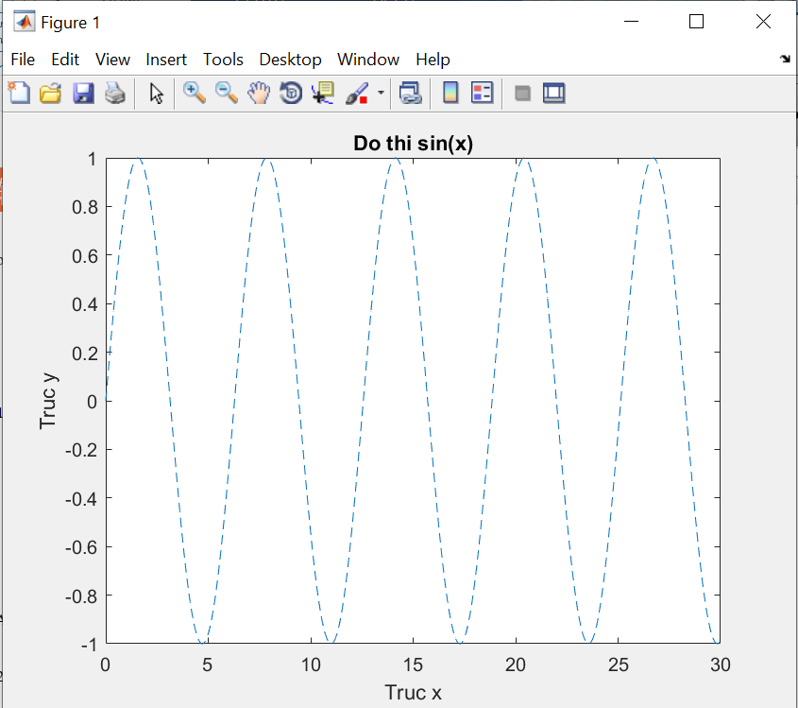

1. Dùng Simulink vẽ tín hiệu như sau:
   1. Vẽ 1 tín hiệu sin và biểu diễn bằng scope trong 5s, thay đổi số mẫu (sample) và nhận xét:

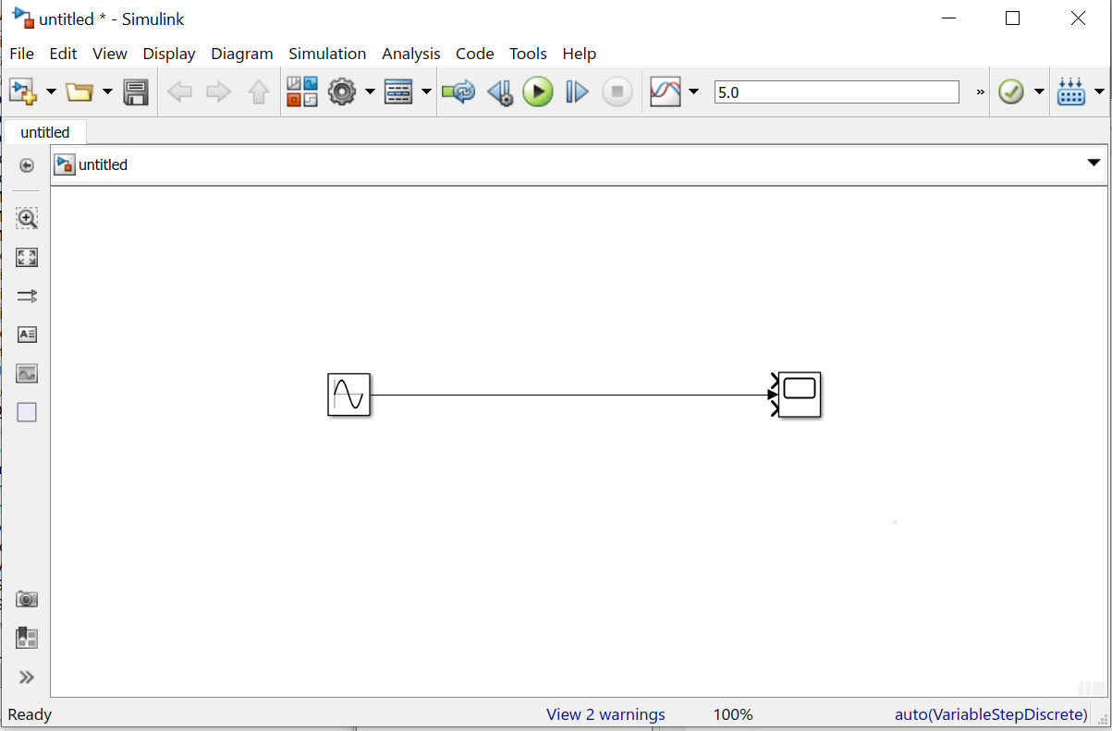

* Kết quả:

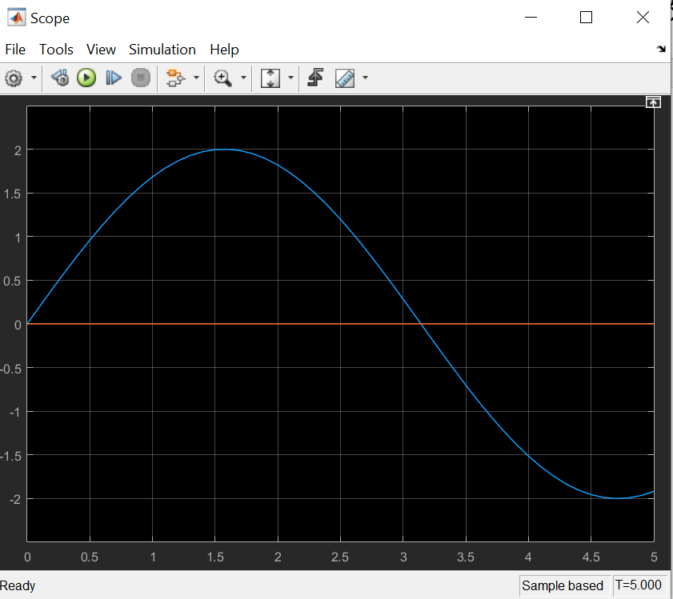

* Nhận xét: Hàm y = sin (x) ở trên được vẽ với biên độ là A = 2 và được biểu diễn bằng scope trong 5s.
  1. Vẽ 3 tín hiệu khác nhau và biểu diễn trên cùng scope trong 5s:

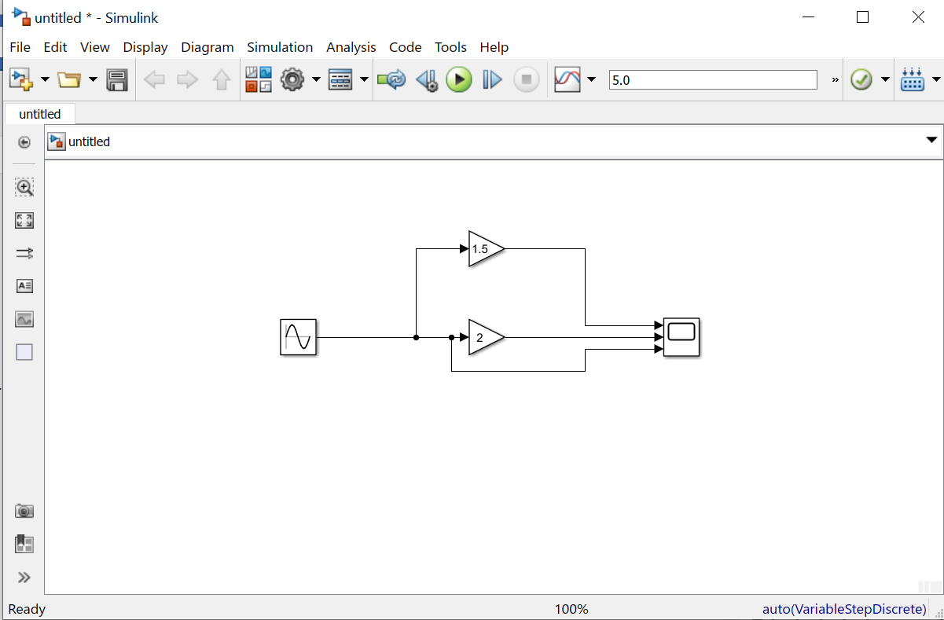

* Kết quả:

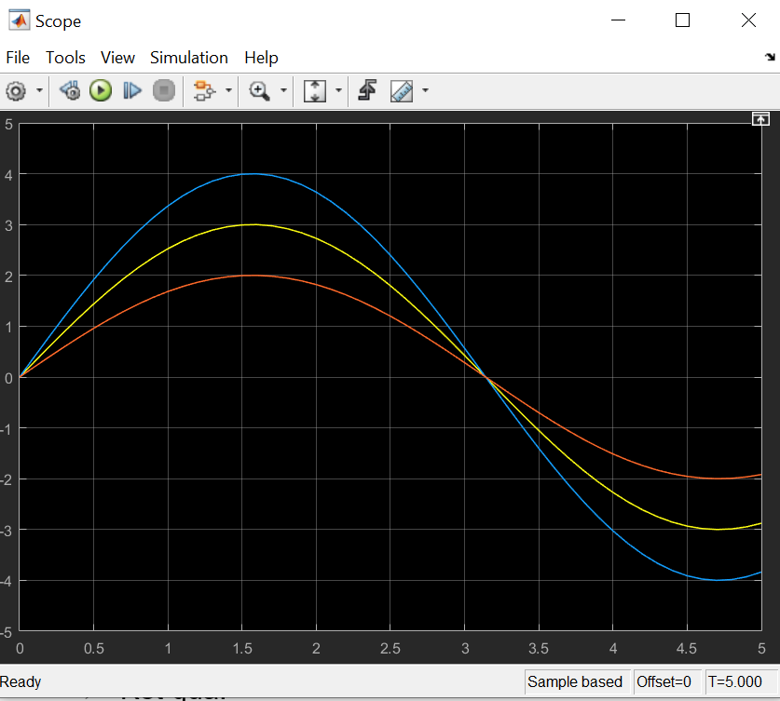

* Nhận xét: Ba tín hiệu sin ở trên được vẽ bằng hai bộ khuếch đai. Một bộ khuếch đại biên độ lên 2 lần và một bộ khuếch đại biên độ lên 1.5 lần và đều được biểu diễn bằng scope trong khoảng thời gian 5s.